- Como identificar e medir a mercadoria
  - a) Quais dados precisamos guardar em cada bobina, pallet ou caixa: número do fabricante, lote, peso, validade ou outros?
R.: Basicamente as informações disponíveis na NF serão guardadas.
  - b) A quantidade é controlada e solicitada em bobinas, caixas, peças, quilos ou mais de uma dessas medidas? Se houver peso, vale o informado na nota, na etiqueta ou o conferido no armazém?
R.: Depende da operação. Para esse cliente inicial será em bobinas.
Vale o peso da nota do cliente, caso necessário.
  - c) O mesmo produto pode ter um código na nota do fornecedor e outro no cadastro do cliente? Como a equipe reconhece que são o mesmo produto?
R.: Isso não pode acontecer, o mesmo produto terá o mesmo SKU que é o principal número que teremos dentro do cadastro do cliente.
  - d) Se houver controle de validade, o que deve acontecer quando a mercadoria vencer ou estiver próxima do vencimento?
R.: Notificar o usuário assim que entrar no sistema.
- Retirada de parte de um pallet e reorganização
  - a) Um pallet com 500 caixas pode ter somente 100 retiradas? Se sim, como ficam identificadas as caixas retiradas e as 400 restantes?
R.: Pode. Para isso utilizaremos os números DUN no cadastro do produto. Esses números DUN configuramos alguns tipos de unidades para dar saída no produto.
  - b) A operação desmonta ou junta pallets do mesmo produto? Pode juntar mercadorias de recebimentos ou lotes diferentes?
R.: Sim. Mas não pode juntar produtos diferente e nem lotes diferentes.
  - c) Se o pedido for por peso e as bobinas saírem inteiras, pode sair um pouco mais ou menos que o solicitado? Qual diferença é aceita e quem autoriza?
R.: Não, a saída precisa ser igual a entrada, por isso relacionar o produto a NF de entrada será extremamente importante.
- Recebimento em partes e documentos
  - a) Uma mesma nota pode chegar em mais de um veículo ou em dias diferentes?
R.: Pode. Mas a entrada será dada de uma única vez.
  - b) Um pedido de entrada pode reunir várias notas? Uma nota pode ser atendida em mais de um pedido de entrada?
R.: Sim. Não.
  - c) Se chegar apenas parte da mercadoria, o pedido fica aberto aguardando o restante? Quando podemos encerrá-lo sem receber tudo?
R.: Sim. Não podemos, caso seja recebido parcialmente, essa mercadoria ficará em quarentena até que o cliente tenha uma solução.
  - d) No recebimento cadastrado manualmente, quais dados da nota precisam estar disponíveis para liberar a mercadoria? O XML pode ser anexado depois?
R.: Número da NF, detalhamento dos produtos com número do SKU e quantidades de entrada. O XML pode ser anexado posteriormente.

- Faltas, sobras, avarias e quarentena
  - a) Se a nota indicar 100 caixas e chegarem 98, recebemos as 98 e deixamos duas pendentes ou encerramos registrando a falta? E se chegarem 102, o que acontece com as duas extras?
R.: Toda a carga ficará em quarentena até que as tratativas junto ao cliente sejam resolvidas, tanto no cenário de falta, quanto no cenário de sobra.
  - b) Se cinco das 100 caixas estiverem avariadas, podemos liberar as 95 boas ou devemos bloquear todo o recebimento? Quando a quarentena é obrigatória?
R.: Toda a carga ficará em quarentena até que as tratativas junto ao cliente sejam resolvidas.
  - c) Para liberar uma mercadoria bloqueada, basta a decisão do responsável interno ou é necessária autorização do cliente? É preciso guardar foto, laudo ou outro comprovante?
R.: Autorização do responsável interno em conjunto com o cliente. Guardar fotos seria interessante.
  - d) A mercadoria bloqueada vai para uma área específica ou pode permanecer na posição onde está?
R.: Vai para uma área específica de quarentena no armazém.
  - e) Se a avaria aparecer depois da reserva, quem decide substituir a unidade? Se ela não puder ser aproveitada, qual é o destino: devolução, descarte ou outro procedimento?
R.: A mercadoria será colocada com o status “Avaria” e juntamente com o cliente o responsável interno verá a melhor tratativa para destino.
- Retirada antes de guardar na posição
  - a) Uma mercadoria já conferida e liberada, mas ainda na triagem, pode ser reservada e retirada diretamente?
R.: Não, só estará disponível quando estiver em estoque efetivo.
  - b) Se isso acontecer, existe alguma conferência ou autorização adicional antes da retirada?
R.: Não pode acontecer.
- Capacidade e uso dos endereços
  - a) Cada posição comporta uma única bobina ou pallet, ou várias unidades? Uma unidade grande pode ocupar mais de uma posição?
R.: Cada posição comporta uma única unidade. Unidades grandes podem ocupar duas posições.
  - b) Existem limites por peso, tamanho, tipo de produto ou empilhamento?
R.: Sim, deverão ser definidos no cadastro do cliente.
  - c) Unidades de produtos ou clientes diferentes podem compartilhar a mesma posição?
R.: Não.
  - d) Há posições interditadas ou reservadas para uso específico? Elas devem ficar fora da capacidade disponível mostrada nos relatórios?
R.: Sim.
  - e) Triagem, quarentena e separação entram na contagem de posições do armazém ou serão mostradas separadamente?
R.: Mostradas separadamente.
- Pedido maior que o estoque disponível
  - a) Se o cliente pedir dez unidades e houver oito disponíveis, podemos reservar e entregar as oito, deixando duas pendentes?
R.: Pedido de saída não pode exceder o saldo disponível.
  - b) Um mesmo pedido pode ter retiradas em dias diferentes? Como sabemos que o cliente desistiu do restante e o pedido pode ser encerrado?
R.: Não. O pedido não pode ser cancelado parcialmente, somente em sua totalidade. Caso queira uma saída parcial, será necessário cancelar o pedido de saída inicial e emitir um novo pedido de saída com as quantidades corretas.
  - c) Se o produto estiver em mais de um armazém, um pedido pode ser atendido por vários armazéns ou deve ficar vinculado a apenas um?
R.: Para fazer o pedido de saída o cliente deve informar também a filial.
- Escolha de uma unidade fora da ordem das mais antigas
  - a) Em quais situações o cliente ou a operação pode escolher uma unidade específica ou uma mais nova?
R.: Caso seja uma nota específica para saída.
  - b) Essa escolha precisa de autorização e justificativa? De qual função?
R.: Sim, uma justificativa, de qualquer usuário.
  - c) Quando duas unidades tiverem a mesma data de entrada, existe algum critério operacional de preferência ou podemos definir um desempate fixo no sistema?
R.: Sim, devemos seguir a proximidade dela e posições mais baixas.
- Prazo e liberação das reservas
  - a) Se o cliente não retirar, a reserva fica até alguém cancelar ou vence após um prazo? Qual prazo?
R.: Não vence, fica reservado até a retirada.
  - b) O prazo muda quando a mercadoria já foi separada ou a nota já foi emitida?
R.: Não.
  - c) Se houver problema na emissão da nota, a reserva continua aguardando correção? Quem decide liberá-la?
R.: Sim, somente usuário interno.
  - d) Um pedido urgente pode usar uma unidade reservada para outro pedido? Se isso for permitido, quem autoriza a troca?
R.: Não. Deve ser cancelado o pedido inicial e feito primeiramente o pedido urgente.
- Desistências, cancelamentos e devoluções
  - a) Como a equipe procede quando o cliente desiste depois da reserva, da separação ou da emissão da nota?
R.: Cancela a NF e cancela o pedido de saída. Mas é adicionada uma cobrança adicional pela movimentação.
  - b) Se a mercadoria já estiver separada, ela precisa voltar a uma posição e ser conferida antes de ficar disponível novamente?
R.: Precisa ser movida para uma posição, mas sem a necessidade de conferência.
  - c) Mercadorias já retiradas podem voltar? Se sim, voltam para conferência ou quarentena e como identificamos a saída que está sendo devolvida?
R.: Se já foi retirado, terá que voltar via pedido de entrada.
  - d) Quais serviços já realizados continuam sendo cobrados se o pedido for cancelado ou a mercadoria voltar?
R.: Todos.

- Transferências entre armazéns
  - a) Precisamos atender transferências entre armazéns da Rodogarcia desde a primeira versão?
R.: Não.
  - b) Se sim, quem solicita e autoriza, quem confirma a saída da origem e quem confirma a chegada ao destino?
R.: Não desenvolveremos isso por agora.
  - c) Durante o transporte, como a equipe acompanha a mercadoria? O que acontece se chegar menos ou houver avaria?
R.: Será pelo TMS da Rodogarcia.
  - d) Na cobrança, quando termina a armazenagem da origem e começa a do destino? Existem taxas de entrada, saída ou transferência nesse caso?
R.: Sim, existem taxas, que serão lançadas manualmente.
- Identificação do dono da mercadoria
  - a) Como a equipe identifica o cliente proprietário quando quem emite a nota é um fornecedor ou outra empresa?
R.: Não temos essa possibilidade, pois o cliente precisa emitir uma NF para nós e precisa ser ele como emitente.
  - b) Um mesmo pedido de entrada ou de saída pode envolver mercadorias de mais de um proprietário?
R.: Não.
  - c) A mercadoria pode mudar de dono enquanto continua fisicamente no armazém? Se isso acontecer, qual é o procedimento e precisamos atendê-lo na primeira versão?
R.: Não.
- Notas fiscais e sistema emissor
  - a) O XML usado no pedido de saída é a nota que já acompanhará a retirada ou é um documento usado como base para emitir outra nota?
R.: É um documento que será emitido pela Rodogarcia para dar saída após a finalização do processo de separação.
  - b) Quem emite cada documento: o cliente, a Rodogarcia ou ambos, conforme a situação? Um pedido pode exigir mais de uma nota?
R.: Pode exigir mais de uma nota caso seja exigência do cliente. Mas geralmente pedidos de entrada tem as notas emitidas pelo cliente e pedidos de saída tem as notas emitidas pela Rodogarcia.
  - c) Qual sistema emite as notas hoje? Quem pode explicar o processo e colocar a equipe em contato com o suporte desse sistema?
R.: NOTAZZ. Temos acesso ao suporte dele.
  - d) Quem da área fiscal fornecerá ou validará as regras de cada operação e armazém, inclusive CFOPs e documentos necessários?
R.: Natalina da Controladoria.
  - e) Podemos usar exemplos de documentos de uma entrada e de uma saída para entender o fluxo completo?
R.: Sim.

- Como cada serviço é cobrado
  - a) Entrada, armazenagem e saída são cobradas por bobina, pallet, caixa, quilo, posição ou outro critério? Isso varia por cliente ou armazém?
R.: Entradas + Armazenagem (posição ocupada x dia) + Saída. Sempre em ciclos, geralmente fecha o mês e fatura.
  - b) Em qual momento o serviço de entrada e o de saída passam a ser cobrados? Por exemplo: após a conferência, após a liberação ou após a retirada física?
R.: Após o endereçamento. E após a finalização do pedido de saída.
  - c) Quando várias unidades compartilham uma posição, ou uma unidade ocupa várias posições, como a cobrança é dividida?
R.: Não existe esse cenário.
  - d) Há valores negociados para uma operação específica, além da tabela do cliente? Como essa negociação é autorizada?
R.: Sim, é lançada como serviços adicionais.
  - e) Podemos receber uma tabela ou contrato real e um exemplo de cobrança já calculada para conferir as regras?
R.: Não.
- Como contar e calcular as diárias
  - a) A contagem é por dia do calendário ou por períodos de 24 horas? Uma mercadoria endereçada na segunda e retirada na terça paga quantas diárias?
R.: Por dia do calendário. A mercadoria contabiliza 1 dias de armazenagem (Data de Saída – Data de Entrada).
  - b) Se for endereçada e retirada no mesmo dia, paga uma diária, uma fração ou nada?
R.: Não paga armazenagem, apenas entrada e saída.
  - c) Existe horário de corte? Sábados, domingos e feriados seguem a mesma regra?
R.: Não. Sim, seguem a mesma regra.
  - d) Há dias gratuitos, cobrança mínima, faixas de quantidade, descontos ou arredondamentos previstos no contrato?
R.: Existe cobrança mínima, os demais não.
  - e) Se a ocupação mudar durante o dia, cobramos pela maior ocupação, pela ocupação no fim do dia ou por outro critério? Uma mudança de endereço no mesmo dia altera o cálculo?
R.: Vamos sempre calcular pelo pico de posições dia. Uma mudança de endereço não altera o cálculo.
  - f) Se uma nova tabela começar a valer durante a permanência da mercadoria, qual regra o contrato prevê para os dias seguintes?
R.: Sempre a nova tabela a partir da data de validade.
- Quando a armazenagem deixa de ser cobrada
  - a) A cobrança termina quando a mercadoria sai da posição, vai para a separação ou deixa fisicamente o armazém?
R.: Deixa fisicamente o armazém.
  - b) Uma unidade já armazenada continua sendo cobrada enquanto está reservada, separada ou em quarentena?
R.: Sim.
  - c) Se a retirada for cancelada e a unidade voltar para a posição, a cobrança continua normalmente ou existe outra regra?
R.: Continua normalmente.
  - d) Se a avaria for atribuída à Rodogarcia, isso muda a cobrança durante o período de bloqueio?
R.: Sim, deixa de realizar a cobrança desse item avariado.
- Fechamento e correção das cobranças
  - a) O fechamento considera o mês do primeiro ao último dia ou cada cliente tem um período diferente?
R.: Cada cliente tem seu período. Mas geralmente os fechamentos são de 30 dias, mas alinhados ao cliente, pode ser por exemplo do dia 24 ao dia 24 ao invés de ser um mês fechados. Aqui vai uma regra de negócio bem importante, pois após o fechamento, os dias de armazenagem de cada mercadoria, deve olhar para a última data de corte.
  - b) Quem confere e aprova o fechamento? É possível aprovar alguns itens e deixar outros pendentes de discussão?
R.: Gestor. Não, ou aprova ou desaprova.
  - c) Se um serviço for esquecido ou cobrado errado depois do fechamento, corrigimos o mês fechado ou fazemos um ajuste no próximo?
R.: Ajuste no próximo mês. Caso a NF já tenha sido emitida.
  - d) O WMS entregará uma relação de valores para outro sistema faturar? Qual sistema e em qual formato a equipe utiliza essa informação hoje?
R.: Sim, entregará os valores de serviços para ser gerada a NFSe pelo sistema ESL (TMS da Rodogarcia).
  - e) Há prazo definido para guardar e consultar os documentos e demonstrativos de cobrança? Quem confirma esse prazo?
R.: Fica no histórico.
- Valor da mercadoria mostrado nos relatórios
  - a) Devemos usar o valor da nota de entrada, um valor informado pelo cliente, um valor de seguro ou outro?
R.: Valor da nota de entrada.
  - b) Se parte de um pallet sair, como calculamos o valor que continua armazenado?
R.: De acordo com o valor parcial dos produtos (rateio)
  - c) O valor é mantido desde a entrada ou pode ser atualizado? Quem fornece e autoriza essa atualização?
R.: Mantido desde a entrada.
  - d) O valor total armazenado inclui unidades reservadas e em quarentena? Existe alguma exclusão usada nos relatórios atuais?
R.: Sim, apenas unidades avariadas que não são contabilizadas.
- Estoque inicial, contagens e correções
  - a) Já haverá mercadoria armazenada quando começarmos? Onde estão registrados cliente, produto, quantidade, localização, data de entrada e valor?
R.: Acredito que ainda não, mas caso tenha levantamos essa informação via planilha.
  - b) Como será feita a conferência e identificação desse estoque inicial? Quem confirma que ele está correto?
R.: Deve ser feito o recebimento no sistema, a partir disso impressas as etiquetas e coladas nos paletes/bobinas. Após isso todas as etiquetas devem ser bipadas conferindo a quantidade total de itens da nota.
  - c) Como tratar mercadoria existente sem nota de origem, data de entrada ou informação suficiente para o cadastro? Quem resolve essas pendências?
R.: O responsável interno deve resolver essas questões. Mas nesse caso após tratativas com o cliente, será feito um pedido de entrada manual com o máximo de informações possíveis.
  - d) Se uma contagem mostrar falta, sobra, perda ou descarte, qual é o procedimento para ajustar o saldo e quais comprovantes são necessários?
R.: Após tratativa com o cliente, poderá ser processando o pedido, com a justificativa de divergência e entrada efetiva no estoque.
  - e) Desde a primeira versão será necessário registrar contagens dentro do WMS, ou a contagem será feita fora e somente os ajustes aprovados entrarão no sistema?
R.: As contagens serão realizadas manualmente, mas o sistema deve contabilizar as etiquetas coladas com os números DUN em cada palete de acordo com a quantidade correta.
- Quem pode ver, executar e aprovar
  - a) Quais funções usarão o sistema e quais clientes e armazéns cada uma pode acessar?
R.:
    - Gestor (pode acessar TUDO)
    - Supervisor (algumas limitações em relação a cadastros e faturas, porém total liberdade operacional)
    - Operação (acesso a controle de estoque, ordem de inventário, recebimento, expedição, conferência, etiquetas...)
  - b) Quem pode cadastrar ou alterar clientes, produtos, endereços e dados fiscais?
R.: Gestor
  - c) Quem pode liberar quarentena, corrigir quantidades, autorizar exceções de saída, transferir reservas e cancelar operações?
R.: Supervisor
  - d) Quem pode consultar valores, alterar preços, conceder descontos e aprovar ou corrigir cobranças?
R.: Gestor
  - e) Alguma ação exige uma segunda pessoa para aprovar, diferente de quem a solicitou? Quais ações?
R.: Não.
- Qual data define a mercadoria mais antiga
  - a) Para ordenar as saídas, vale a data em que a mercadoria chegou fisicamente ou a data em que sua conferência foi concluída? Se ocorrerem em dias diferentes, qual usar?
R.: Data que a mercadoria chegou fisicamente.
  - b) Quando uma nota chega em várias entregas, cada entrega usa a sua data real de chegada?
R.: Utiliza a data da primeira entrega.
  - c) Se houver devolução ou transferência entre armazéns, a unidade mantém a data de entrada original ou recebe uma nova referência para a ordem de saída?
R.: Mantém data de entrada.
  - d) Se for permitido juntar mercadorias recebidas em datas diferentes, como elas devem participar dessa ordem? As quantidades precisam continuar distinguíveis por recebimento?
R.: Não é permitido.
- Conferência e comprovação da retirada
  - a) Antes da saída, cada bobina ou pallet precisa ser lido no coletor para confirmar que é o reservado? Existe uma segunda conferência?
R.: Sim. Não existe segunda conferência sistêmica.
  - b) Em qual momento a retirada física deve ser confirmada: no carregamento, na entrega ao responsável pela retirada ou na saída do veículo do armazém?
R.: Com a emissão da NF de saída.
  - c) Quem faz essa confirmação e qual comprovante é necessário?
R.: Supervisor/Gestor, com o XML da NF de saída.
  - d) Se o cliente retirar somente parte do que já estava separado e documentado, como a equipe resolve a diferença com a operação e o fiscal?
R.: Não pode fazer isso.
- Serviços adicionais durante a armazenagem
  - a) Quais serviços adicionais serão cobrados desde o início e como cada um é medido?
R.: Entrada, Saída e Paletização. Serão lançados manualmente dentro de um pedido de entrada ou pedido de saída. Na fatura ele estarão vinculados ao número de NF referente a esse pedido de entrada.
  - b) Um serviço como rearrumação precisa de autorização prévia do cliente? Como essa autorização é comprovada?
R.: Não.
  - c) Se o serviço ocorrer enquanto a mercadoria está armazenada, sem uma nova entrada ou saída, a qual pedido ele deve ser vinculado?
R.: Ao pedido de saída, pois o pedido de entrada ainda não vai existir.
  - d) Quem registra que o serviço foi executado, qual quantidade informa e quem libera a cobrança?
R.: Supervisor registra e informa ao cliente, o gestor libera a cobrança.
- Cadastros inativos e bloqueios operacionais
  - a) O que significa deixar um cliente ou armazém inativo na operação: impedir novas entradas, impedir novas solicitações ou outro comportamento?
R.: Impedir novas entradas e saídas.
  - b) Se ainda houver mercadoria armazenada, quais atividades precisam continuar permitidas, como retirada, transferência e correção?
R.: Exato.
  - c) Existem outros bloqueios usados hoje, além de quarentena e reserva? Em cada caso, quem aplica, quem libera e quais operações ficam impedidas?
R.: Não.
- Primeira operação, volume e aprovação do piloto
  - a) Qual armazém começará com a Brasel? Outros clientes ou tipos de mercadoria precisam entrar já na primeira versão?
R.: Será um projeto piloto com a Bracel no armazém de Osasco, mas validando o sistema, replicaremos para a filial de Castro com o cliente Tigre.
  - b) Aproximadamente quantas unidades ficam armazenadas, quantas entram e saem por dia e quantas pessoas usam o sistema ao mesmo tempo? Existem dias ou horários de pico?
R.: Ainda não temos essa volumetria operacional. Sobre usuários, acredito que seriam 10 usuários, simultâneos 4. Sem horário de pico.
  - c) Existe uma data necessária para começar a operar e alguma dependência externa que possa afetá-la?
R.: 13/10/2026.
  - d) Quem acompanhará os testes e dará a confirmação de que a operação pode começar a usar o sistema?
R.: Caio.
- Coletores, impressoras e condições do armazém
  - a) Quais modelos de coletor, impressora e etiqueta já existem? Há um responsável que possa disponibilizar equipamentos e amostras para validação?
R.: Coletor funciona com qualquer sistema WEB, impressoras Tanca de etiquetas térmicas. Sim, Mickael.
  - b) Há código de barras já usado pelo cliente ou pelo armazém com o qual precisamos manter compatibilidade? Se houver, podem fornecer uma amostra?
R.: Não.
  - c) A rede funciona em todas as áreas onde haverá leitura? Existem locais ou horários com falhas frequentes?
R.: Sim.
  - d) Se a etiqueta estiver danificada ou o coletor falhar, qual procedimento alternativo a operação permite e quem o autoriza?
R.: Reimpressão e aguardar até o coletor funcionar.
- Procedimento quando o sistema fica indisponível
  - a) Se a rede ou o sistema parar, a movimentação pode aguardar ou precisa continuar? Se continuar, como as operações são registradas hoje para depois conferir o estoque?
R.: Serão registradas via planilha pra posterior lançamento no sistema.
  - b) Qual é o maior tempo de parada que a operação consegue suportar?
R.: A operação de entrada e saída é diária, podemos suportar 36 horas.
  - c) Em uma falha grave, é necessário recuperar até a última movimentação confirmada? Se houver registros externos para reconstruir movimentos, qual período máximo a empresa aceita reconciliar dessa forma?
R.: Precisamos ter backup desses dados.
  - d) Quem da TI será responsável pelo SQL Server, acessos, infraestrutura e recuperação? Quem da operação deve ser acionado quando houver uma falha?
R.: Lucas. Caio.
Se possível, encaminhe exemplos de uma entrada, uma saída, uma etiqueta, uma tabela de preços e uma cobrança já calculada. Eles ajudam a verificar se entendemos corretamente a rotina.
As respostas podem ser enviadas em partes.

Cadastro de Produtos
- Informações Básicas
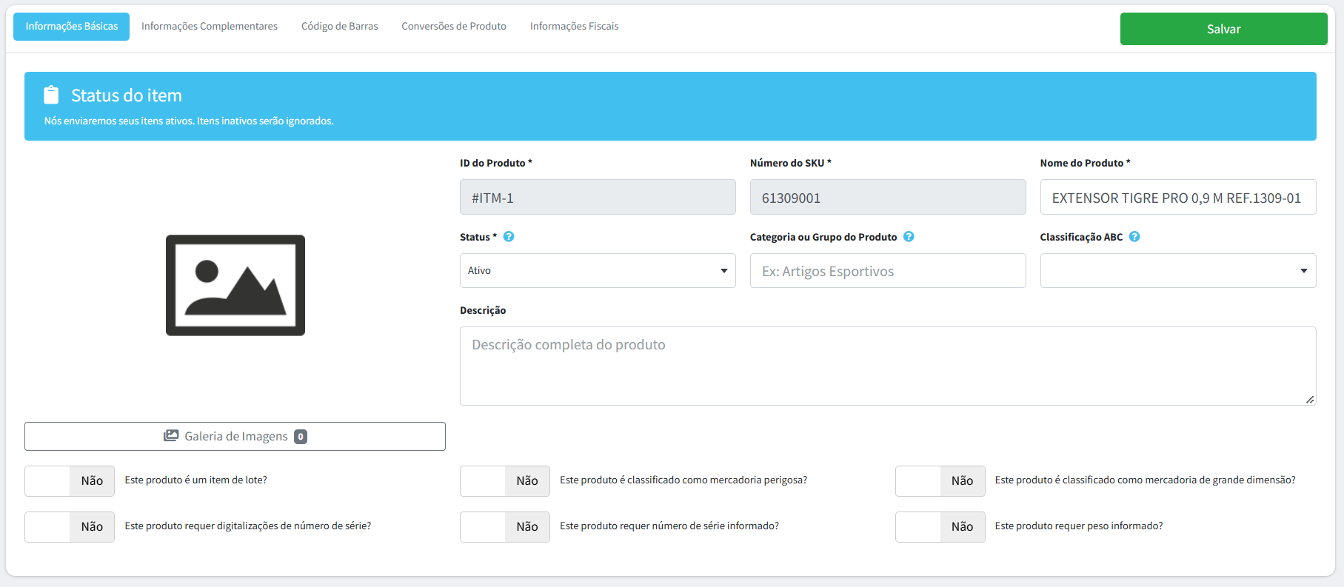
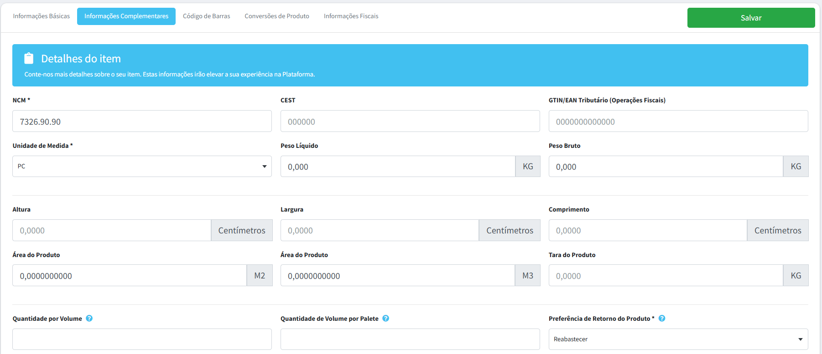

- Código de barras para contabilizar etiquetas
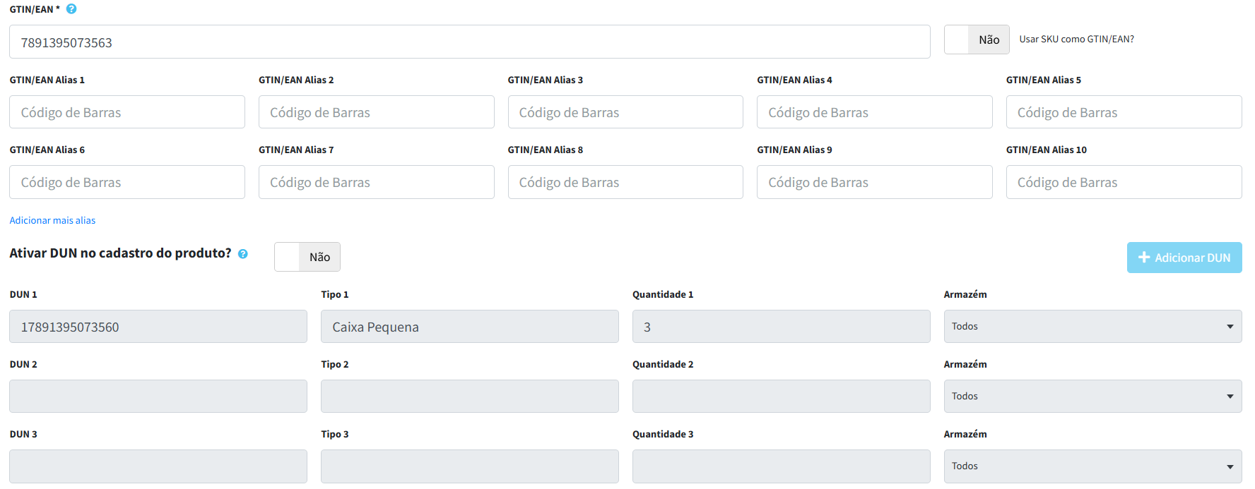
- Configuração Fiscal
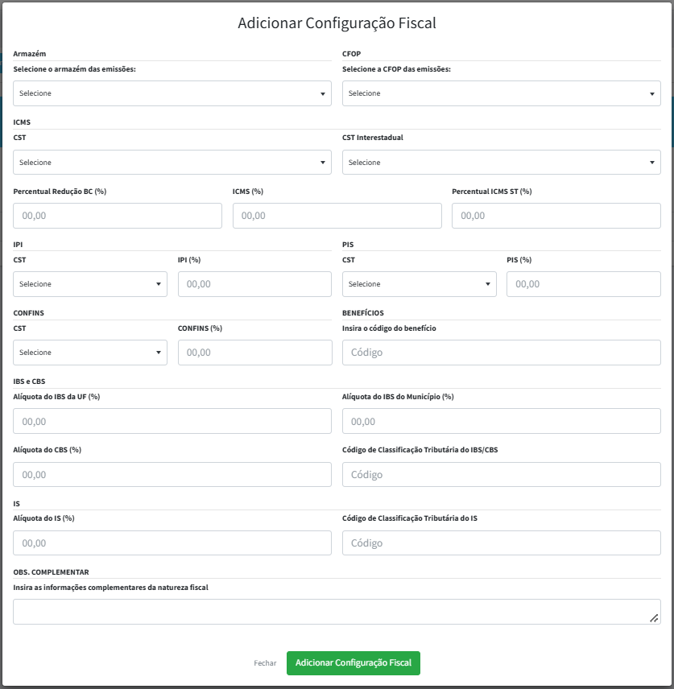

Cadastro do Armazém
- Informações Básicas (CNPJ, Nome, Nome Fantasia...)
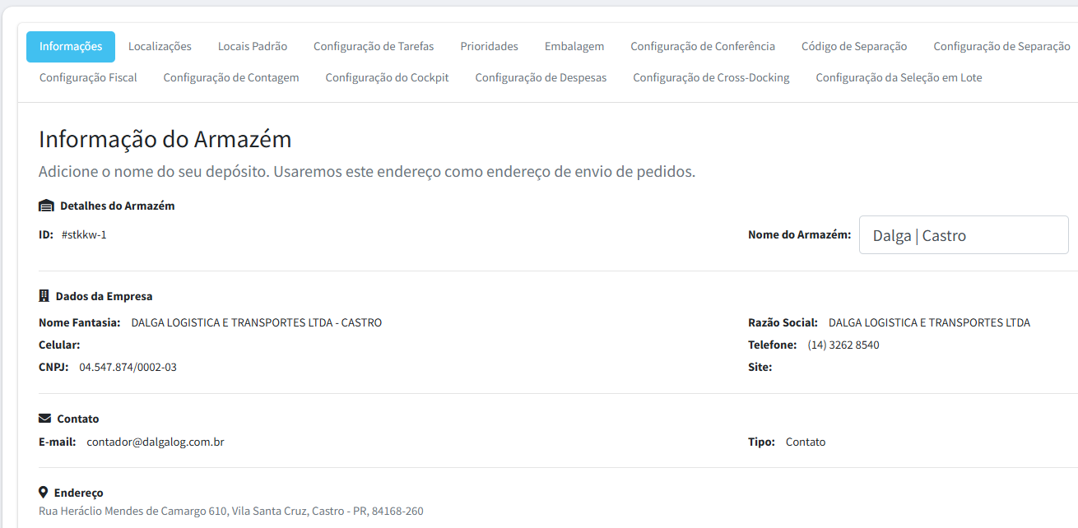
- Cadastro de Localizações
Necessária importação via Excel devido a grande quantidade de posições.
As localizações precisam ser cadastradas dentro do armazém, pois teremos mais de um armazém no sistema e consequentemente cada armazém terá suas posições.
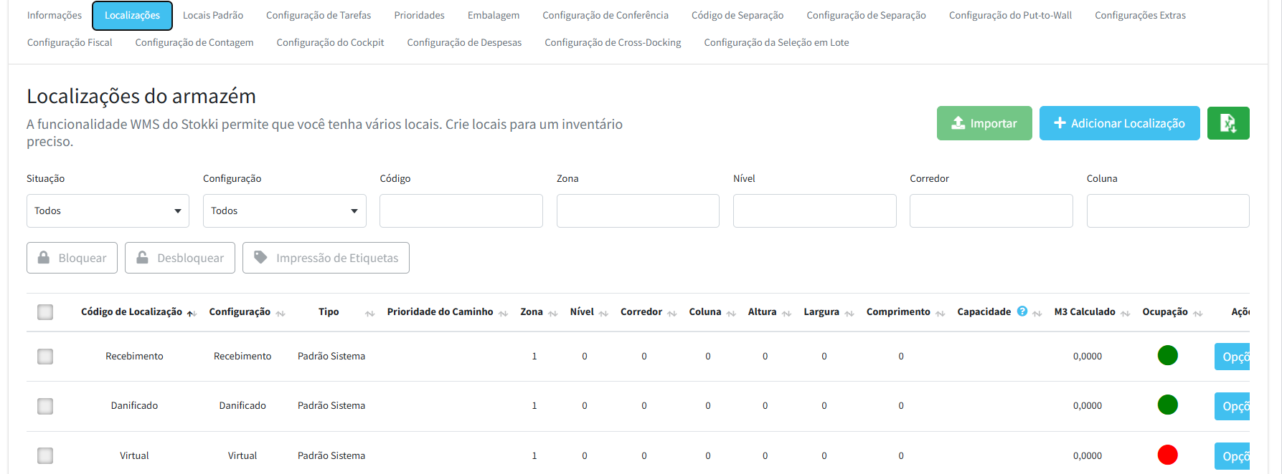

Cadastro do Cliente
- Informações Básicas
- Configuração Fiscal (Retorno Físico ou Retorno Simbólico)
Essas informações serão utilizadas para emissão da NF de saída dos produtos por meio da integração com o NOTAZZ (pode ficar para segunda fase).
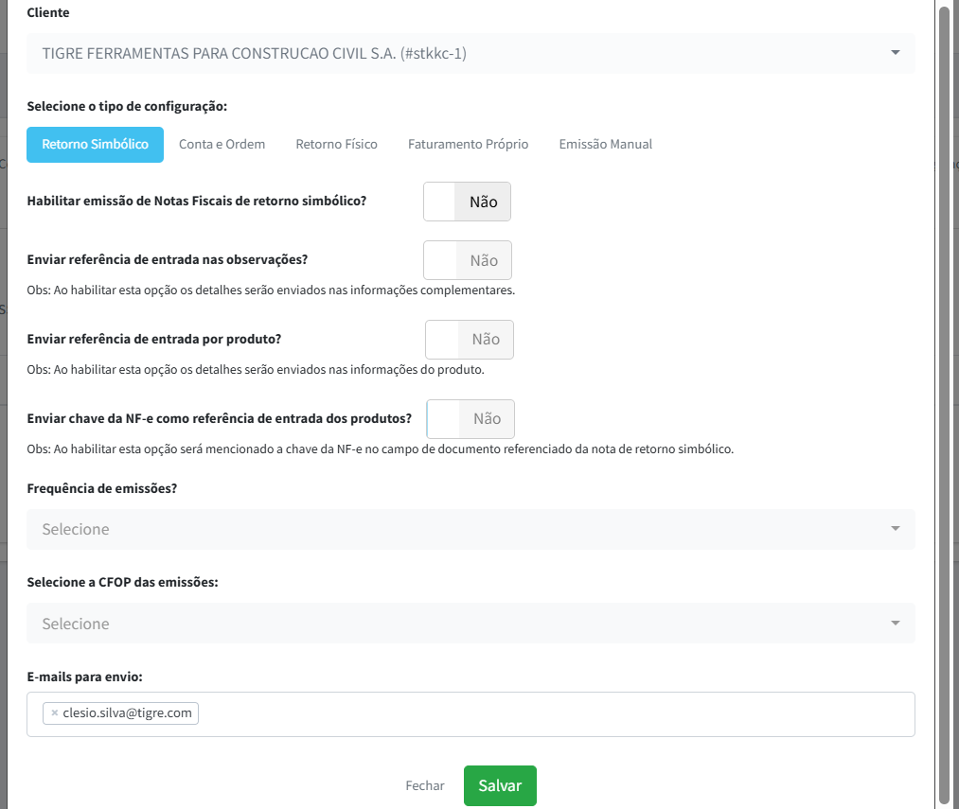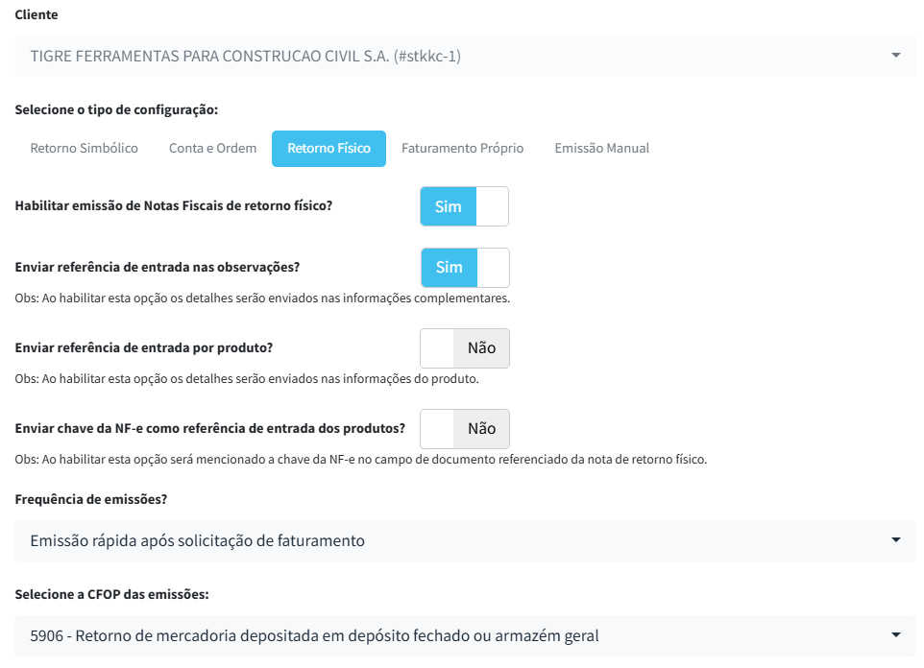

Cadastro de Tabela de Preço
- Exemplo tabela de preço Tigre.
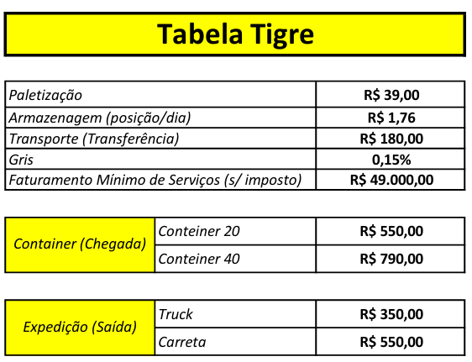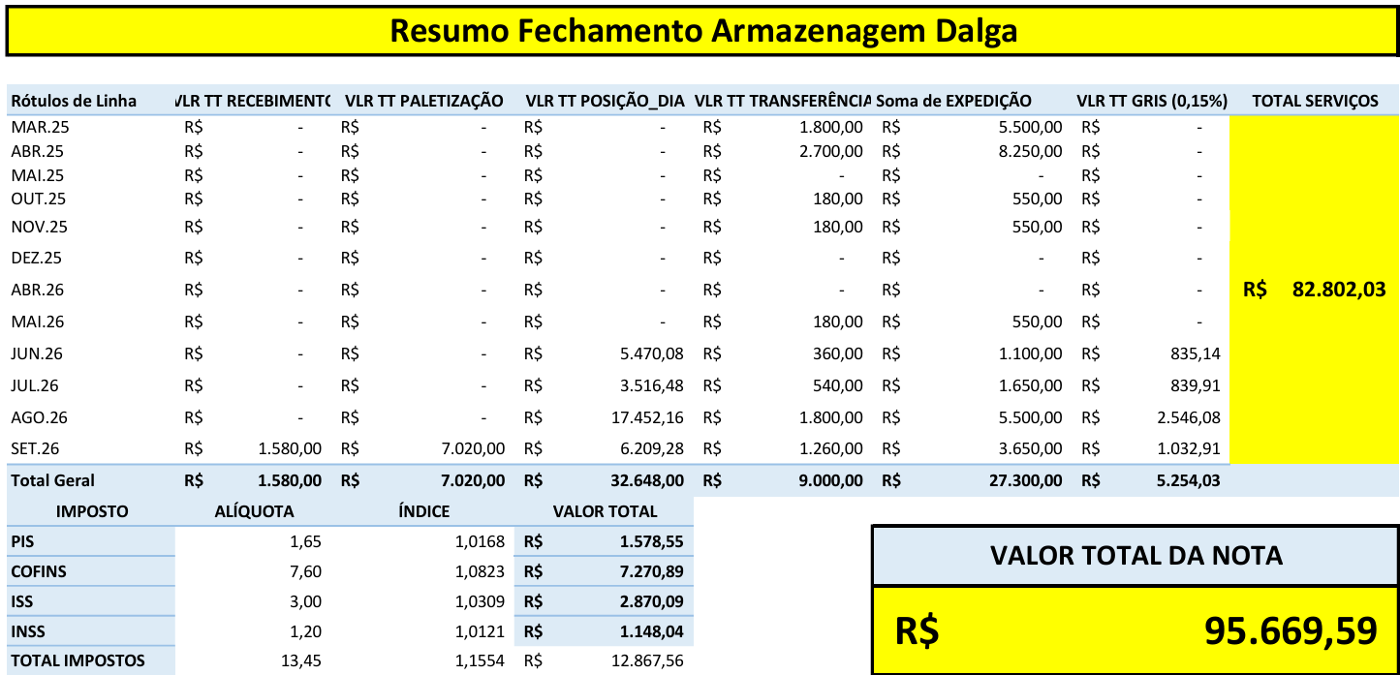
Precisamos posicionar esses campos dentro da tabela de preço do cliente, Inclusive os impostos. Temos uma planilha com os cálculos.
No sistema Stokki não tinha uma tela para cadastro dessa tabela, funcionava de maneira diferente. Mas acredito que a melhor alternativa é dentro do cadastro do cliente já ter informação de tabela de preço e regras de faturamento.
- Cadastro de Despesas Extras
Podem ser lançadas avulso dentro de um pedido de entrada ou pedido de saída.
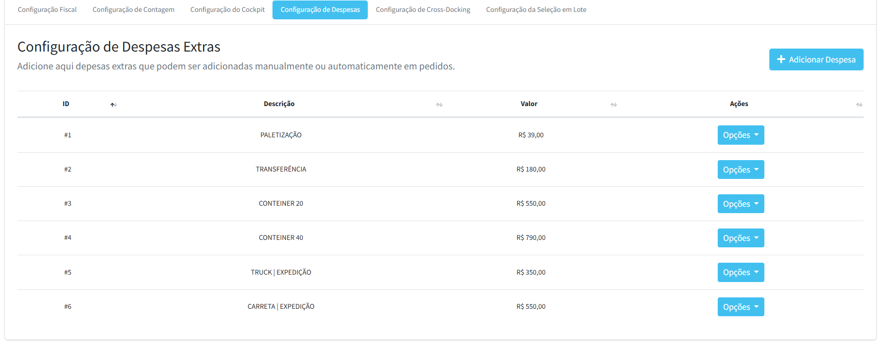

Etiqueta
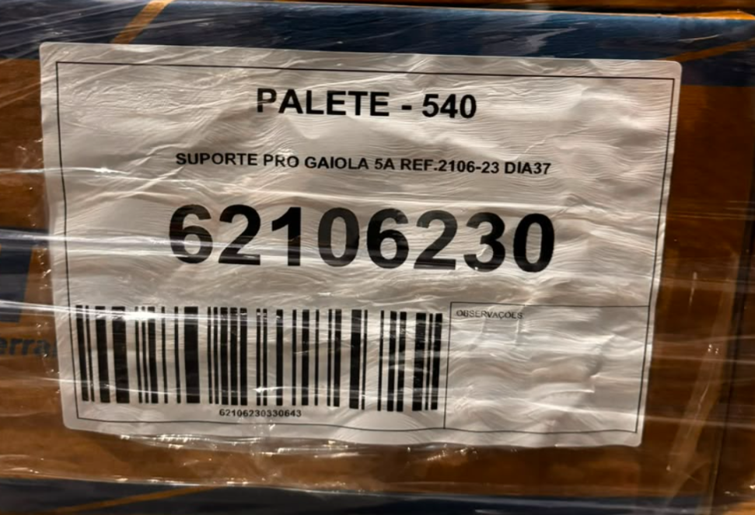
Etiqueta da Stokki, mas não era muito boa. Essa etiqueta precisa nos dizer data de entrada, número da NF de entrada. E número total de itens dentro da etiqueta de acordo com o DUN. O DUN irá nos dizer a quantidade de produtos em cada palete.

